

**"Мемлекеттік тұрғын үй қорынан тұрғын үйге немесе жеке тұрғын үй қорынан жергілікті атқарушы орган жалдаған тұрғын үйге мұқтаж азаматтарды есепке қою және олардың кезегі" электрондық мемлекеттік қызмет регламентін бекіту туралы**

***Күшін жойған***

Павлодар облысы Екібастұз қалалық әкімдігінің 2013 жылғы 19 сәуірдегі N 378/5 қаулысы. Павлодар облысының Әділет департаментінде 2013 жылғы 17 мамырда N 3538 болып тіркелді. Күші жойылды - Павлодар облысы Екібастұз қалалық әкімдігінің 2013 жылғы 19 маусымдағы N 555/6 қаулысымен

      Ескерту. Күші жойылды - Павлодар облысы Екібастұз қалалық әкімдігінің 19.06.2013 N 555/6 қаулысымен.

      РҚАО ескертпесі.  
      Құжаттың мәтінінде түпнұсқаның пунктуациясы мен орфографиясы сақталған.

      Қазақстан Республикасының 2000 жылғы 27 қарашадағы "Әкімшілік рәсімдер туралы" Заңының 9-1-бабына, Қазақстан Республикасының 2007 жылғы 11 қаңтардағы "Ақпараттандыру туралы" Заңының 29-бабына сәйкес, Екібастұз қаласының әкімдігі **ҚАУЛЫ ЕТЕДІ**:  
      1. Қоса беріліп отырған "Мемлекеттік тұрғын үй қорынан тұрғын үйге немесе жеке тұрғын үй қорынан жергілікті атқарушы орган жалдаған тұрғын үйге мұқтаж азаматтарды есепке қою және олардың кезегі" электрондық мемлекеттік қызмет регламенті бекітілсін.  
      2. Осы қаулының орындалуын бақылау Екібастұз қаласы әкiмінiң жетекшілік ететін орынбасарына жүктелсiн.  
      3. Осы қаулы алғаш рет ресми жарияланғаннан кейін он күнтізбелік күн өткен соң қолданысқа енгізіледі.

*Екібастұз қаласының әкімі                  А. Вербняк*

*"КЕЛІСІЛДІ"*  
*Қазақстан Республикасының Көлік*  
*және коммуникация министрі                 А. Жұмағалиев*  
*2013 жылғы 17 сәуір*

Екібастұз қаласы әкімдігінің  
2013 жылғы 19 сәуірдегі    
N 378/5 қаулысымен       
бекітілді

**"Мемлекеттік тұрғын үй қорынан тұрғын үйге немесе жеке тұрғын**  
**үй қорынан жергілікті атқарушы орган жалдаған тұрғын үйге**  
**мұқтаж азаматтарды есепке қою және олардың кезегі"**  
**электрондық мемлекеттік қызмет регламенті**

**1. Жалпы ережелер**

      1. "Мемлекеттік тұрғын үй қорынан тұрғын үйге немесе жеке тұрғын үй қорынан жергілікті атқарушы орган жалдаған тұрғын үйге мұқтаж азаматтарды есепке қою және олардың кезегі" электрондық мемлекеттік қызметі (бұдан әрі - электрондық мемлекеттік қызмет) "Екібастұз қаласы әкімдігінің тұрғын үй-коммуналдық шаруашылығы, жолаушылар көлігі және автомобиль жолдары бөлімі" мемлекеттік мекемесімен (бұдан әрі - қызмет көрсетуші), сондай-ақ тұрғылықты жері бойынша баламалы түрде халыққа қызмет көрсету орталығы немесе мемлекеттік қызметті тұтынушыда электрондық цифрлық қолтаңба болған жағдайда www.egov.kz. мекенжайы бойынша "электрондық үкімет" порталы арқылы көрсетіледі.  
      2. Электрондық мемлекеттік қызмет Қазақстан Республикасы Үкіметінің 2010 жылғы 8 ақпандағы N 76 қаулысымен бекітілген "Мемлекеттік тұрғын үй қорынан тұрғын үйге немесе жеке тұрғын үй қорынан жергілікті атқарушы орган жалдаған тұрғын үйге мұқтаж азаматтарды есепке қою және олардың кезегі" стандартына (бұдан әрi - Стандарт) сәйкес көрсетiледi.  
      3. Электрондық мемлекеттiк қызметтi автоматтандыру дәрежесi: iшiнара автоматтандырылған (медиа-алшақтықты қамтитын электрондық мемлекеттiк қызмет).  
      4. Электрондық мемлекеттiк қызмет көрсетудiң түрi: транзактивтік қызмет.  
      5. Мемлекеттік қызмет коммуналдық тұрғын үй қорынан тұрғын үйлер немесе жеке тұрғын үй қорынан жергілікті атқарушы орган жалдаған тұрғын үйге мұқтаж, тиісті елді мекенде (тұру мерзіміне қарамастан) тұрақты тұратын және:  
      1) Ұлы Отан соғысының мүгедектері мен қатысушыларына;  
      2) тұрғын үй беру туралы өтініш жасаудың алдында соңғы он екі ай ішінде жиынтық орташа айлық табысы отбасының әрбір мүшесіне республикалық бюджет туралы заңда тиісті қаржы жылына белгіленген ең төменгі күнкөріс деңгейінің 3,1 еселенген мөлшерінен төмен болатын, халықтың әлеуметтiк жағынан осал топтарына көрсетіледі. Ең төменгі күнкөріс деңгейінің 3,1 еселенген мөлшеріндегі коэффициент жетім балаларға, ата-анасының қамқорлығынсыз қалған балаларға және мүгедек балаларға қолданылмайды;  
      3) мемлекеттік қызметшілерге, бюджеттік ұйымдардың қызметкерлеріне, әскери қызметшілерге, ғарышкерлікке кандидаттарға, ғарышкерлерге және мемлекеттік сайланбалы қызмет атқаратын адамдарға;  
      4) жалғыз тұрғын үйі Қазақстан Республикасының заңнамасында белгіленген тәртіппен авариялық жағдайда деп танылған азаматтарға жататын Қазақстан Республикасының азаматтарына (бұдан әрі – мемлекеттік қызметті алушылар) көрсетіледі.  
      Халықтың әлеуметтік жағынан осал топтарына:  
      1) Ұлы Отан соғысының мүгедектері мен қатысушылары;  
      2) Ұлы Отан соғысының мүгедектері мен қатысушыларына теңестірілген адамдар;  
      3) 1 және 2-топтағы мүгедектер;  
      4) мүгедек балалары бар немесе оларды тәрбиелеуші отбасылар;  
      5) Қазақстан Республикасы Үкіметінің 2011 жылғы 8 қарашадағы N 1309 қаулысымен бекітілген аурулар тiзiмiнде аталған кейбiр созылмалы аурулардың ауыр түрлерiмен ауыратын адамдар (бұдан әрі – кейбір созылмалы аурулардың ауыр түрлерінің тізімі);  
      6) жасы бойынша зейнеткерлер;  
      7) кәмелетке толғанға дейін ата-аналарынан айырылған жиырма үш жасқа толмаған жетім балалар мен ата-анасының қамқорлығынсыз қалған балалар жатады. Мұндай адамдардың жасы әскери қызметке шақырылған кезде мерзімді әскери қызметтен өту мерзіміне ұзартылады;  
      8) оралмандар;  
      9) экологиялық зілзалалар, табиғи және техногендік сипаттағы төтенше жағдайлар салдарынан тұрғын үйінен айырылған адамдар;  
      10) көп балалы отбасылар;  
      11) мемлекеттік немесе қоғамдық міндеттерін, әскери қызметін атқару кезінде, ғарыш кеңістігіне ұшуға дайындық немесе оны жүзеге асыру, адам өмірін құтқару кезінде, құқық тәртібін қорғау кезінде қаза тапқан (қайтыс болған) адамдардың отбасылары;  
      12) толық емес отбасылар жатады.  
      6. Осы Регламентте пайдаланылатын ұғымдар мен қысқартулар:  
      1) АЖО – автоматтандырылған жұмыс орны;  
      2) "Электрондық үкіметтің" веб-порталы – барлық біріктірілген үкіметтік ақпаратқа, оның ішінде нормативтік құқықтық база мен электрондық мемлекеттік қызметке қол жеткізетін бір терезе түріндегі ақпараттық жүйе;  
      3) "Жеке тұлғалар" мемлекеттік деректер қоры (бұдан әрі - ЖТ ММБ) - ақпаратты тез арада жинауға, сақтауға және өңдеуге, Қазақстан Республикасында жеке тұлғалардың бірыңғай идентификациясын енгізу мақсатында жеке сәйкестендіру нөмірлерінің Ұлттық тізілімін құру және Қазақстан Республикасының қолданыстағы заңнамасына сәйкес мемлекеттік басқару органдарына және өзге де субъектілерге олар туралы маңызды және дұрыс мәліметтер беру үшін арналған ақпараттық жүйе;  
      4) жеке сәйкестендiру нөмiрi (бұдан әрі – ЖСН) - жеке тұлға, соның iшiнде өзiндiк кәсiпкерлiк түрiнде қызметiн жүзеге асыратын жеке кәсiпкер үшiн қалыптастырылатын бiрегей нөмiр;  
      5) ақпараттық жүйе (бұдан әрі – АЖ) – аппараттық-бағдарламалық кешенді қолданумен ақпаратты сақтау, өңдеу, iздеу, тарату, тапсыру және беру үшiн арналған жүйе;  
      6) халыққа қызмет көрсету орталығының ықпалдастырылған ақпараттық жүйесі (бұдан әрі – ХҚКО ААЖ) - Қазақстан Республикасының халыққа қызмет көрсету орталығы, сондай-ақ министрліктер мен ведомстволар арқылы халыққа (жеке және заңды тұлғаларға) қызмет көрсету процессін автоматтандыру үшін арналған ақпараттық жүйе;  
      7) пайдаланушы (тұтынушы) - өзіне қажетті электрондық ақпараттық ресурстарды алу үшін ақпараттық жүйеге жүгiнетiн және оларды пайдаланатын субъект;  
      8) тұтынушы – электрондық мемлекеттік қызмет көрсетілетін жеке тұлға;  
      9) "электрондық үкіметтің" аумақтық шлюзі (бұдан әрі - ЭҮАШ) - электрондық қызметтерді іске асыру шеңберінде "электрондық әкімдік" ақпараттық жүйелері кірігу үшін арналған "электрондық үкімет" шлюзінің кіші жүйесі;  
      10) құрылымдық - функционалды бірліктер (бұдан әрі - ҚФБ) – уәкілетті органдардың жауапты тұлғалары, белгiлi сатыда электрондық қызмет көрсетуге қатысатын мемлекеттiк органдардың және т.б. құрылымдық бөлiмшелерi;  
      11) транзакциялық қызмет - электрондық сандық қолтаңбаны қолданумен өзара ақпарат алмасуды талап ететін, пайдаланушыларға электрондық ақпараттық ресурстарды беру жөнiндегi қызмет;  
      12) "электрондық үкіметтер" шлюзі (бұдан әрі - ЭҮШ) - электрондық қызметтерді іске асыру шеңберінде "электрондық үкімет" ақпараттық жүйелері кірігу үшін арналған ақпараттық жүйе;  
      13) электрондық мемлекеттік қызметтер - ақпараттық технологияларды пайдаланумен, электрондық нысанда көрсетiлетiн мемлекеттік қызметтер;  
      14) электрондық цифрлық қолтаңба (бұдан әрі - ЭЦҚ) - электрондық цифрлық қолтаңбаның құралдарымен құрылған және электрондық құжаттың дұрыстығын, оның тиесілiлiгiн және мазмұнының тұрақтылығын растайтын электрондық цифрлық таңбалардың жиынтығы;  
      15) электрондық құжат – ақпарат электрондық-сандық нысанда берілген және электрондық сандық қолтаңба арқылы куәландырылған құжат.

**2. Электрондық мемлекеттік қызметті көрсету**  
**жөнінде қызмет көрсетуші әрекетінің тәртібі**

      7. Электрондық қызметті көрсеткен кезде (электрондық мемлекеттiк қызмет көрсету кезінде функционалдық өзара іс-қимылдың N 1 диаграммасы) арқылы қызмет берушiнiң адымдық әрекеттері мен шешiмдерi осы регламенттің 2-қосымшасында көрсетілген:  
      1) 1-үдеріс – қызмет көрсетуші қызметкерімен ЭҮӨШ АЖО электрондық қызмет көрсету үшін ЖСН және пароль (авторизация үдерісі) енгізу;  
      2) 2-үдеріс – электрондық мемлекеттік қызмет көрсетушінің қызметкерімен осы регламентте көрсетілген қызметті таңдау, электрондық қызметті көрсету және тұтынушының нысанды толтыруы үшін сұрау салу нысанын экранға шығару;  
      3) 3-үдеріс – ЖТ МДБ ЭҮШ арқылы тұтынушы мәліметтері туралы сұрау салуды жіберу;  
      4) 1-шарт – ЖТ МДБ тұтынушы мәліметтерінің түпнұсқалығын тексеруі;  
      5) 4-үдеріс – ЖТ МДБ тұтынушының мәліметтері жоқтығына байланысты мәліметтерді алуға мүмкіндігі жоқ туралы хабарламаны қалыптастыру;  
      6) 5-үдеріс – қызмет көрсетуші қызметкерінің құжаттардың қағаз түрінде бар болуына сұрау салу нысанын толтыру және тұтынушы ұсынған құжаттарды сканерлеу, оларды сұрау салу нысанына тіркеу және толтырылған нысанның ЭСҚ (енгізілген деректер) арқылы қызмет көрсетуге сұрау салуды куәландыру;  
      7) 6-үдеріс – электрондық құжатты ЭҮӨШ АЖО-да тіркеу;  
      8) 2–шарт – электрондық мемлекеттік қызметті көрсету үшін стандартта және қызмет көрсету негіздерінде көрсетілген қоса берілген құжаттардың сәйкестігін тексеру (өңдеу);  
      9) 7–үдеріс - тұтынушының құжаттарында бұзушылықтар болуына байланысты сұрау салынатын қызметтен бас тарту туралы хабарламаны қалыптастыру;  
      10) 8–үдеріс - тұтынушының электрондық мемлекеттік қызметті ұсынушының ЭҮӨШ АЖО құрастырылған қызмет нәтижесін алуы. Электрондық құжат қызмет көрсетушінің уәкілетті тұлғасының ЭЦҚ қолдана отырып құрастырылады.  
      8. Электрондық қызметті көрсеткен кезде ХҚКО (N 2 диаграммасы) арқылы қызмет көрсетушiнiң адымдық әрекеттері мен шешiмдерi осы регламенттің 2-қосымшасында көрсетілген:  
      1) 1–үдеріс – ХҚКО операторының ХҚКО АЖ АЖО қызмет көрсету үшін логин мен пароль енгізуі (авторизация үдерісі);  
      2) 1–шарт – ХҚКО операторымен осы регламентте көрсетілген қызметті таңдау, электрондық мемлекеттік қызметті көрсету үшін сұрау салу нысанын экранға шығару және ХҚКО операторымен тұтынушы туралы деректерді енгізу;  
      3) 3-үдеріс – ЖТ МДБ ЭҮШ арқылы тұтынушы деректері туралы сұрау салуды жіберу;  
      4) 1-шарт – ЖТ МДБ тұтынушы деректерінің түпнұсқалығын тексеруі;  
      5) 4-үдеріс – ЖТ МДБ тұтынушының мәліметтері жоқтығына байланысты мәліметтерді алуға мүмкіндігі жоқ туралы хабарламаны қалыптастыру;  
      6) 5-үдеріс – қызмет көрсетуші қызметкерінің құжаттардың қағаз түрінде бар болуына сұрау салу нысанын толтыру және тұтынушы ұсынған құжаттарды сканерлеу, оларды сұрау салу нысанына тіркеу және толтырылған нысанның ЭСҚ (енгізілген мәліметтер) арқылы қызмет көрсетуге сұрау салуды куәландыру;  
      7) 6–үдеріс – АЖО АЭҮШ арқылы ХҚКО операторының ЭЦҚ куәландырылған (қол қойылған) электрондық құжатты (тұтынушының сұрау салуын) жіберу;  
      8) 7–үдеріс - электрондық құжатты АЖО АЭҮШ тіркеу;  
      9) 2–шарт – электрондық мемлекеттік қызметті көрсету үшін стандартта және қызмет көрсету негіздерінде көрсетілген қоса берілген құжаттардың сәйкестігін тексеру (өңдеу);  
      10) 8–үдеріс - тұтынушының құжаттарында бұзушылықтар болуына байланысты сұрау салынатын қызметтен бас тарту туралы хабарламаны қалыптастыру;  
      11) 9–үдеріс - ХҚКО операторымен тұтынушының электрондық мемлекеттік қызметті ұсынушының ЭҮӨШ АЖО құрастырылған қызмет нәтижесін алуы (жұмыссыз ретінде тіркелу туралы анықтама).  
      9. ЭҮП арқылы қызмет көрсетушінiң адымдық әрекеттерi мен шешiмдерi (электрондық мемлекеттiк қызмет көрсету кезінде функционалдық өзара іс-қимылдың N 3 диаграммасы) осы регламенттің 2-қосымшасында келтірілген:  
      1) тұтынушы ЭҮП тіркеуді ЖСН және пароль (ЭҮП тіркелмеген тұтынушылар үшін жүзеге асырылады) арқылы жүзеге асырады;  
      2) 1-үдеріс – қызметті алу үшін тұтынушының ЖСН және парольді ЭҮП-те енгізу (авторизациялау үрдісі);  
      3) 1-шарт – ЭҮП-да ЖСН және пароль арқылы тіркелген тұтынушының деректерінің түпнұсқалылығын тексеруі;  
      4) 2-үдеріс - тұтынушының мәліметтерінде бұзушылықтар болуына байланысты авторизациялаудан бас тарту туралы ЭҮП хабарламаны қалыптастыру;  
      5) 3-үдеріс – тұтынушының осы Регламентте көрсетілген қызметті таңдауы, қызметті көрсету және оның құрылымы мен форматтық талаптарды ескере отырып, тұтынушының нысанды (деректер енгізу) толтыруы үшін сұрау салу нысанын экранға шығару, Стандарттың 11-тармағында көрсетілген электронды түріндегі қажетті құжаттардың көшірмесін сұрау салу нысанына бекіту, сонымен қатар тұтынушының сұрау салу куәлігі (қол қою) үшін ЭЦҚ тіркеу куәлігін таңдауы;  
      6) 2–шарт – ЭҮП–да ЭЦҚ тіркеу куәлігінің қолданылу мерзімінің қайтарылған (жойылған) тізімінде болмауын, сонымен қатар сәйкестендіру деректерінің (сұрау салуда көрсетілген ЖСН мен ЭЦҚ–ның тіркеу куәлігінде көрсетілген ЖСН–ның арасындағы) сәйкестігін тексеру;  
      7) 4–үдеріс – тұтынушының ЭЦҚ түпнұсқалығының расталмауына байланысты сұрау салынатын қызметтен бас тарту туралы хабарламаны қалыптастыру;  
      8) 5–үдеріс – тұтынушының ЭЦҚ арқылы қызмет көрсету үшін сұраудың куәлігі және қызметті ұсынушының ЭҮӨШ АЖО қызметті ұсынушыға өңдеу үшін ЭҮП арқылы электронды құжатты (сұрауды) бағыттау;  
      9) 6-үдеріс – электрондық құжатты ЭҮӨШ АЖО-да тіркеу;  
      10) 3-шарт – қызмет көрсетушінің қызметті көрсету үшін негізделген және Стандартта көрсетілген тұтынушының қоса берілген құжаттарының сәйкестігін тексеру (өңдеу);  
      11) 7-үдеріс – тұтынушының құжаттарында бұзушылықтар болуына байланысты сұрау салынатын қызметтен бас тарту туралы хабарламаны қалыптастыру;  
      12) 8-үдеріс – тұтынушының орындаушының ЭҮӨШ АЖО құрастырылған қызмет нәтижесін (жұмыссыз ретінде тіркелу туралы анықтама) алуы. Электрондық құжат қызметті ұсынушының уәкілетті тұлғасының ЭЦҚ қолдана отырып құрастырылады.  
      10. Тұтынушының электрондық мемлекеттік қызмет бойынша сұрау салуының орындалу мәртебесін тексеру тәсілі: "электронды үкімет" порталының "қызметті алу тарихы" веб-порталында, сондай–ақ, ХҚКО немесе қызмет көрсетушіге жүгінген кезде.  
      11. Электрондық мемлекеттік қызмет көрсету туралы қажетті ақпаратты және кеңесті ЭҮП call орталығының телефоны арқылы алуға болады: (1414).

**3. Электрондық мемлекеттiк қызмет көрсету**  
**үдерiсiндегi іс-қимыл тәртiбiн сипаттау**

      12. Электрондық мемлекеттiк қызметтi көрсету үдерiсiне қатысатын ҚФБ:  
      Қызмет көрсетуші;  
      ХҚКО операторы;  
      ЭҮП;  
      ЭҮШ;  
      ЭҮӨШ;  
      ЭҮӨШ АЖО;  
      ХҚКО АЖ АЖО;  
      ЖТ МДБ.  
      13. Осы регламенттің 1-қосымшасына сәйкес әрбір іс-қимылдың орындалу мерзiмiн көрсете отырып, ҚФБ iс-қимылы (функциялар, рәсімдер, операциялар) дәйектiлiгiнiң мәтiндiк кестелік сипаттамасы келтірілген.  
      14. Осы регламенттiң 2–қосымшасында көрсетiлген олардың сипаттамасына сәйкес мемлекеттік органдардың, мемлекеттік мекемелердің немесе басқа да ұйымдардың құрылымдық бөлімшелері (электрондық мемлекеттiк қызмет көрсету үрдiсiнде) iс-қимылының қисынды дәйектiлiгi арасындағы өзара байланысты көрсететiн диаграмма келтiрiлген.  
      15. Тұтынушыларға электрондық мемлекеттік қызмет көрсету нәтижелері осы регламенттің 3-қосымшасына сәйкес сапа мен қолжетімділік көрсеткіштерімен өлшенеді.  
      16. Тұтынушыларға электрондық мемлекеттік қызметті көрсету үдерісіне қойылатын талаптар:  
      1) құпиялылық (рұқсат етілмеген ақпаратты алудан қорғау);  
      2) тұтастығы (рұқсат етілмеген ақпаратты өзгертуден қорғау);  
      3) қол жетімділік (рұқсат етілмеген ақпарат пен ресурстарды ұстап қалудан қорғау).  
      17. Қызмет көрсетудің техникалық шарттары:  
      1) Интернетке шығу;  
      2) қызмет көрсетілетін тұлғада ЖСН болуы;  
      3) ЭҮП авторизациялау;  
      4) тұтынушыда ЭЦҚ болуы.

2013 жылғы 19 сәуір "Мемлекеттік    
тұрғын үй қорынан тұрғын үйге немесе  
жеке тұрғын үй қорынан жергілікті   
атқарушы орган жалдаған тұрғын үйге  
мұқтаж азаматтарды есепке қою және  
олардың кезегі" N 378/5 электрондық  
мемлекеттік қызмет регламентіне   
1-қосымша

**1 кесте. Қызмет көрсетуші арқылы ҚФБ әрекеттердiң сипаттамасы**

|  |  |  |  |  |  |
| --- | --- | --- | --- | --- | --- |
| 1 | **Әрекет (жұмыстар барысының, ағынының) N** | **1** | **2** | **3** | **4** |
| 2 | ҚФБ атауы | Қызмет көрсетуші | Қызмет көрсетуші | Қызмет көрсетуші | ЖТ МДБ |
| 3 | Әрекеттiң (үдерiстiң, рәсiмдердiң, операцияның) атауы және олардың сипаттамасы | ЖСН және пароль арқылы АЭҮШ АЖО-да авторизация ланады | Қызметкермен қызмет көрсетушіні таңдау | Тұтынушының деректері туралы сұранымды ЖТ ММБ-ға жіберу | ЖТ МДБ деректерінің болмауы туралы хабарламаны қалыптастыру |
| 4 | Аяқтау нысаны (деректер, құжат, ұйымдық-басшылық ету шешiмi) | Өтінішке нөмір бере отырып, сұрау салуды тіркеу | Сұрау салуды сәттi қалыптастыру туралы ескертудiң шығуы | Сұрау салуды маршрутизациялау | Дәлелденген бас тартуды қалыптастыру |
| 5 | Орындау мерзiмдерi | 10 – 15 секунд | 10 секунд | 1,5 минут | 10 - 15 секунд |
| 6 | Келесі әрекеттің нөмірі | - | – | 4 - егер бұзушылықтар болса; 5 – егер бұзушылықтар болмаса | - |

*кестенің жалғасы*

|  |  |  |  |
| --- | --- | --- | --- |
| 5 | 6 | 7 | 8 |
| Қызмет көрсетуші | АЭҮШ АЖО | АЭҮШ АЖО | АЭҮШ АЖО |
| Сканерленген құжаттарды және ЭЦҚ куәлігін қоса бере отырып сұранымның нысанын толтыру | Құжаттарды АЭҮШ АЖО-да тіркеу | Тұтынушының құжаттарында бұзушылықтар болуына байланысты бас тарту туралы хабарламаны қалыптастырады | Тұтынушының қызмет нәтижесін алуы |
| Сұранымды маршрутизациялау | Өтінішке нөмір бере отырып, сұрау салуды тіркеу | Дәлелденген бас тартуды қалыптастыру | Қызмет нәтижесін - хабарламаны қалыптастыру |
| 10 - 15 секунд | 1,5 минут | 1,5 минут | 10 минут |
| 6 | 7 - егер бұзушылықтар болса; 8 – егер бұзушылықтар болмаса | - | - |

**2-кесте. ХҚКО арқылы ҚФБ әрекеттердiң сипаттамасы**

|  |  |  |  |  |  |
| --- | --- | --- | --- | --- | --- |
| 1 | **Әрекет (жұмыстар барысының, ағынының) N** | **1** | **2** | **3** | **4** |
| 2 | ҚФБ атауы | ХҚКО АЖ АЖО | ХҚКО операторы | ХҚКО операторы | ЖТ МДБ, БНАЖ |
| 3 | Әрекеттiң (үдерiстiң, рәсiмдердiң, операцияның) атауы және олардың сипаттамасы | Логин мен пароль арқылы ХҚКО операторы авторизацияланады | Қызметті таңдайды және осы сұранымдарды қалыптастырады | ЖТ МДБ, БНАЖ-ге сұранымды жіберу | Тұтынушының деректері жоқтығына байланысты деректерді алуға мүмкіндігі жоқ туралы хабарламаны қалыптастырады |
| 4 | Аяқтау нысаны (деректер, құжат, ұйымдық-басшылық ету шешiмi) | Өтінішке нөмір бере отырып, сұрау салуды тіркеу | Сұрауды сәттi қалыптастыру туралы ескертудiң шығуы | Сұранымды маршрутизациялау | Дәлелденген бас тартуды қалыптастыру |
| 5 | Орындау мерзiмдерi | 30 секунд – 1 минут | 30 секунд | 1,5 минут | 1,5 минут |
| 6 | Келесі әрекеттің нөмірі | 2 | 3 | 4 – егер тұтынушының деректерінде бұзушылықтар болса; 5 – егер бұзушылықтар болмаса | - |

*кестенің жалғасы*

|  |  |  |  |  |
| --- | --- | --- | --- | --- |
| 5 | 6 | 7 | 8 | 9 |
| ХҚКО операторы | ХҚКО операторы | АЭҮШ АЖО | АЭҮШ АЖО | АЭҮШ АЖО |
| Сұрау салу үлгісіне қажетті құжаттарды және ЭСҚ куәлігін қоса бере отырып сұранымды толтыру | АЭҮШ АЖО-ға куәландырылған (қол қойылған) құжатты жіберу | Құжатты тіркеу | Тұтынушының құжаттарында бұзушылықтар болуына байланысты сұрау салынатын қызметтен бас тарту туралы хабарламаны қалыптастыру | Тұтынушының қызмет нәтижесін алуы |
| Сұрауды сәттi қалыптастыру туралы ескертудiң шығуы | Сұранымды маршрутизациялау | Өтінішке нөмір бере отырып, сұрау салуды тіркеу | Дәлелденген бас тартуды қалыптастыру | Қызмет нәтижесін - хабарламаны қалыптастыру |
| 30 секунд – 1 минут | 1 минут | 1 минут | 30 секунд – 1 минут | 3 жұмыс күн |
| - | - | 8 – егер бұзушылықтар болса; 9 – егер бұзушылықтар болмаса | - | - |

**3 кесте. ЭҮП арқылы ҚФБ әрекеттердiң сипаттамасы**

|  |  |  |  |  |
| --- | --- | --- | --- | --- |
| 1 | **Әрекет (жұмыстар барысының, ағынының) N** | **1** | **2** | **3** |
| 2 | ҚФБ атауы | Тұтынушы | ЭҮП | Тұтынушы |
| 3 | Әрекеттiң (үдерiстiң, рәсiмдердiң, операцияның) атауы және олардың сипаттамасы | ЖСН және пароль бойынша ЭҮП-да авторизацияланады | Тұтынушының мәліметтерінде бұзушылықтар болуына байланысты бас тарту туралы хабарламаны қалыптастырады | Қызметті таңдайды және осы сұранымдарды ЭСҚ тұтынушының таңдауымен қалыптастырады |
| 4 | Аяқтау нысаны (деректер, құжат, ұйымдық-басшылық ету шешiмi) | Сұрауды сәттi қалыптастыру туралы ескертудiң шығуы | Сұрау салынатын электрондық мемлекеттік қызметтен бас тарту туралы хабарламаны қалыптастыру | Сұранымды маршрутизациялау |
| 5 | Орындау мерзiмдерi | 30 секунд – 1 минут | 30 секунд | 1,5 минут |
| 6 | Келесі әрекеттің нөмірі | 2 – егер тұтынушының деректерінде бұзушылықтар болса; 3 – егер авторизациялау сәтті өтсе | – | 4 – егер тұтынушының деректерінде бұзушылықтар болса; 5 – егер бұзушылықтар болмаса |

*кестенің жалғасы*

|  |  |  |  |  |
| --- | --- | --- | --- | --- |
| 4 | 5 | 6 | 7 | 8 |
| ЭҮП | Тұтынушы | АЭҮШ АЖО | АЭҮШ АЖО | АЭҮШ АЖО |
| Тұтынушының ЭЦҚ мәліметтерінде бұзушылықтар болуына байланысты бас тарту туралы хабарламаны қалыптастырады | Тұтынушының ЭЦҚ арқылы куәландырылған (қол қойылған) және сұранымды АЭҮШ АЖО-ға жіберу | Құжатты тіркеу | Тұтынушының құжаттарында бұзушылықтар болуына байланысты бас тарту туралы хабарламаны қалыптастырады | Тұтынушының қызмет нәтижесін алуы |
| Сұрау салынатын электрондық мемлекеттік қызметтен бас тарту туралы хабарламаны қалыптастыру | Сұранымды маршрутизациялау | Өтінішке нөмір бере отырып, сұрау салуды тіркеу | Дәлелденген бас тартуды қалыптастыру | Шығыс құжатының бейнеленуі |
| 1,5 минут | 30 секунд – 1 минут | 1 минут | 30 секунд | 10 минут |
| - | - | 7 - егер тұтынушының деректерінде бұзушылықтар болса; 8 – егер бұзушылықтар болмаса | - | - |

2013 жылғы 19 сәуір "Мемлекеттік    
тұрғын үй қорынан тұрғын үйге немесе  
жеке тұрғын үй қорынан жергілікті   
атқарушы орган жалдаған тұрғын үйге  
мұқтаж азаматтарды есепке қою және  
олардың кезегі" N 378/5 электрондық  
мемлекеттік қызмет регламентіне   
2-қосымша

**Қызмет көрсетуші арқылы электрондық мемлекеттік қызметтерді**  
**көрсету кезінде функционалдық іс-қимылдың N 1 диаграммасы**

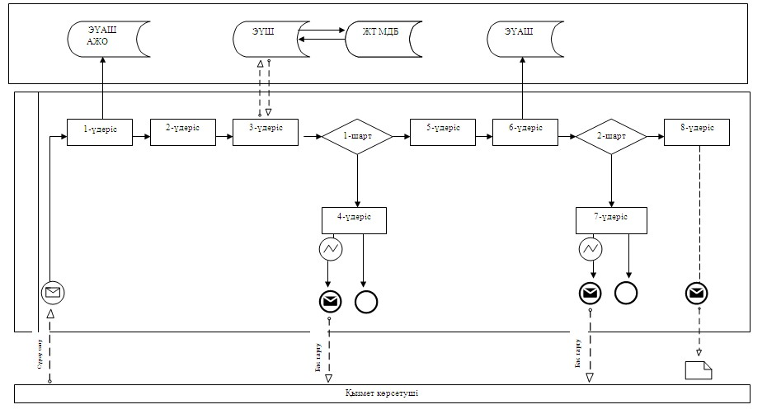

**ХҚКО АЖ арқылы электрондық мемлекеттік қызметтерді**  
**көрсету кезінде функционалдық іс-қимылдың N 2 диаграммасы**

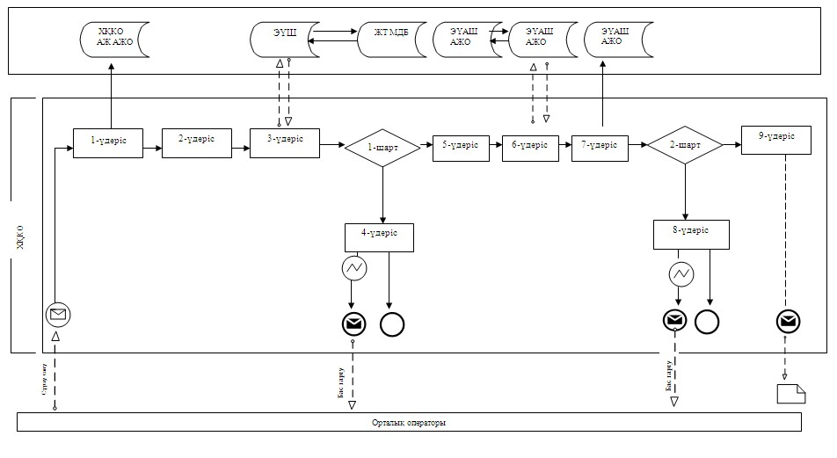

**ЭҮП арқылы электрондық мемлекеттік қызметтерді көрсету**  
**кезінде функционалдық іс-қимылдың N 3 диаграммасы**

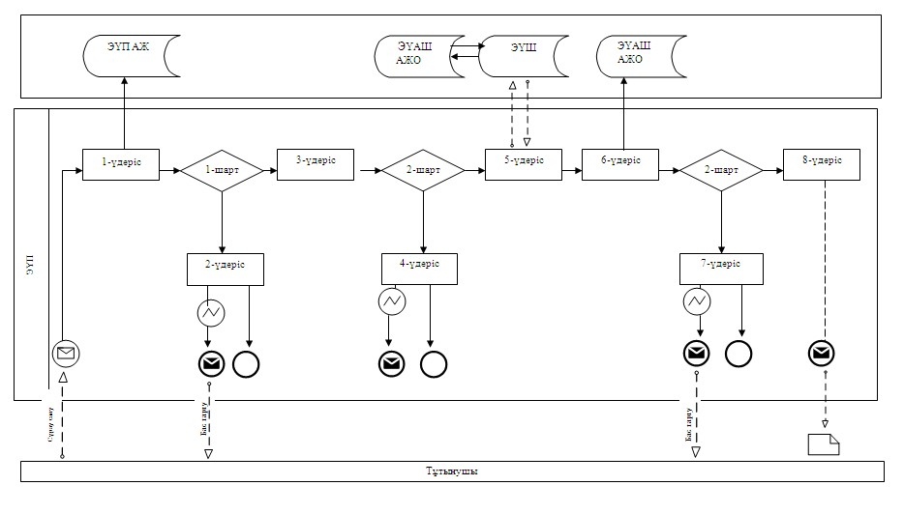

**Шартты белгілер**

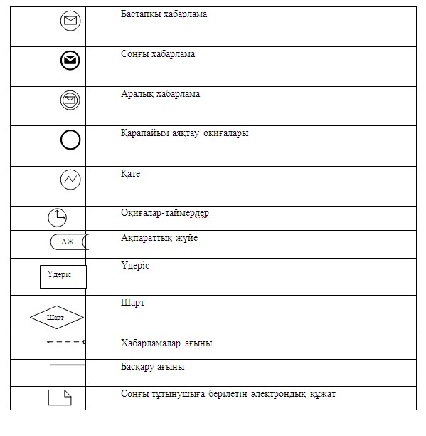

2013 жылғы 19 сәуір "Мемлекеттік    
тұрғын үй қорынан тұрғын үйге немесе  
жеке тұрғын үй қорынан жергілікті   
атқарушы орган жалдаған тұрғын үйге  
мұқтаж азаматтарды есепке қою және  
олардың кезегі" N 378/5 электрондық  
мемлекеттік қызмет регламентіне   
3-қосымша

**Электрондық мемлекеттік қызметтің көрсеткіштерін анықтауға**  
**арналған сауалнама үлгісі: "сапа" және "қолжетімділік"**  
**____________________________________________________________**  
**(қызмет атауы)**

      1. Сізді электрондық мемлекеттік қызмет көрсету үдерісі мен нәтижесінің сапасы қанағаттандырды ма?  
      1) қанағаттандырған жоқ;  
      2) жартылай қанағаттандырды;  
      3) қанағаттандырды.  
      2. Сізді электрондық мемлекеттік қызмет көрсету тәртібі туралы ақпарат сапасы қанағаттандырды ма?  
      1) қанағаттандырған жоқ;  
      2) жартылай қанағаттандырды;  
      3) қанағаттандырды.

© 2012. Қазақстан Республикасы Әділет министрлігінің «Қазақстан Республикасының Заңнама және құқықтық ақпарат институты» ШЖҚ РМК